karta pracy nr 1: Europa i potencjał energii przyszłości

Grupa 1: energia słoneczna
1. Obejrzyj filmy:
- Wady i zalety energii słonecznej:
https://www.youtube.com/watch?app=desktop&v=RznVCgSmAFc

- Jak wykorzystać energię słoneczną:
https://www.youtube.com/watch?app=desktop&v=E5fcq01ofwI

2. Przeanalizuj mapy nasłonecznienia Polski i Europy.

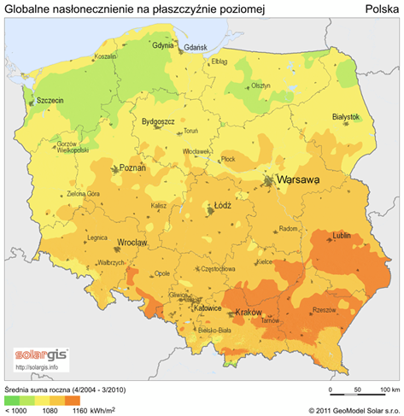

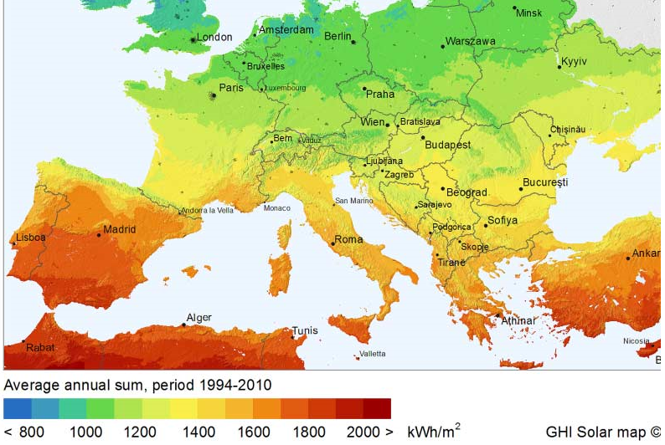
Ryc. 1 i 2: Średnia roczna natężenia promieniowania słonecznego w Polsce i w Europie, przypadającego na 1 m² płaszczyzny poziomej w kWh/m2. Źródła: http://www.gsfotowoltaika.pl/fotowoltaika/mapa-naslonecznienia-polski/; http://ziemianarozdrozu.pl/artykul/2737/stadiony-zasilane-sloncem

3. Uzupełnij tabelkę:

Pytanie/polecenie | Odpowiedź
Jakie zalety ma wykorzystywanie energii słonecznej?

Jakie wyzwania mogą się wiązać z wykorzystywaniem energii słonecznej?
Które rejony Polski mają najlepszy potencjał do wykorzystywania energii słonecznej?
Które rejony Europy mają najlepszy potencjał do wykorzystywania energii słonecznej?
Energia słoneczna, to energia przyszłości dla mojej miejscowości – argumenty „za” lub/i „przeciw”.

Grupa 2: energia z wiatru

1. Obejrzyj film:
- Elektrownie wiatrowe, wady i zalety, cechy:
Elektrownie wiatrowe Materiał do prowadzenia lekcji zdalnych - YouTube

2. Przeanalizuj mapy wietrzności Polski i Europy.

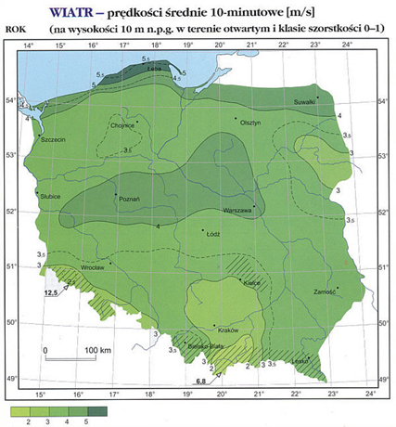
Ryc.1. Mapa opracowana przez prof. H. Lorenc na podstawie danych pomiarowych z lat 1971-2001.
Źródło: https://www.brasit.pl/elektrownie-wiatrowe/wiatr-w-polsce/

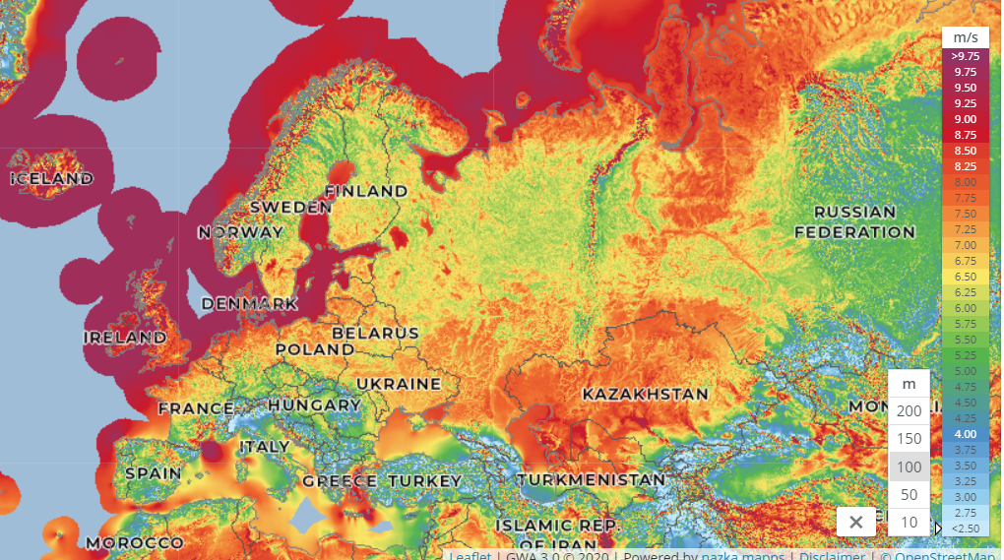
Ryc. 2. Mapa wietrzności – Europa; Źródło: https://globalwindatlas.info

3. Uzupełnij tabelkę:
Pytanie/polecenie | Odpowiedź
Jakie zalety ma wykorzystywanie energii z wiatru?

Jakie wyzwania mogą się wiązać z wykorzystywaniem energii z wiatru?

Które rejony Polski mają najlepszy potencjał do wykorzystywania energii z wiatru?

Które rejony Europy mają najlepszy potencjał do wykorzystywania energii z wiatru?

Energia z wiatru, to energia przyszłości dla mojej miejscowości – argumenty „za” lub/i „przeciw”.

Grupa 3 - energia wodna

1. Obejrzyj film:
- Energetyka wodna, wady zalety i cechy:
https://www.youtube.com/watch?v=8I9gIUfO0SU

2. Przeanalizuj mapy elektrowni wodnych w Polsce i w Europie.

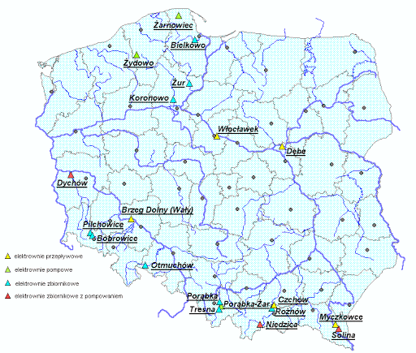
Ryc.1. Mapa elektrowni wodnych w Polsce
Źródło: http://www.uwm.edu.pl/kolektory/energia-wody/elekwodne.html

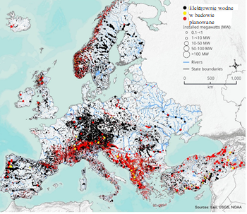
Ryc.2 – Mapa elektrowni wodnych (działających, w budowie i planowanych) w Europie
Źródło: WWF, Hydroropower raport, 2019 https://media.wwf.pl/attachment/1532842

3. Uzupełnij tabelkę:
oPytanie/polecenie | Odpowiedź
Jakie zalety ma wykorzystywanie energii wodnej?

Jakie wyzwania mogą się wiązać z wykorzystywaniem energii wodnej?

Które rejony Polski mają najlepszy potencjał do wykorzystywania energii wodnej?

Które rejony Europy mają najlepszy potencjał do wykorzystywania energii wodnej?

Energia wodna, to energia przyszłości dla mojej miejscowości – argumenty „za” lub/i „przeciw”.

